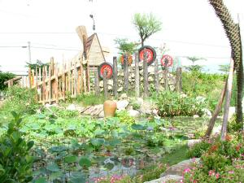
端午節報告

性名：洪士壹
班級：四年孝班
坐號：6號

